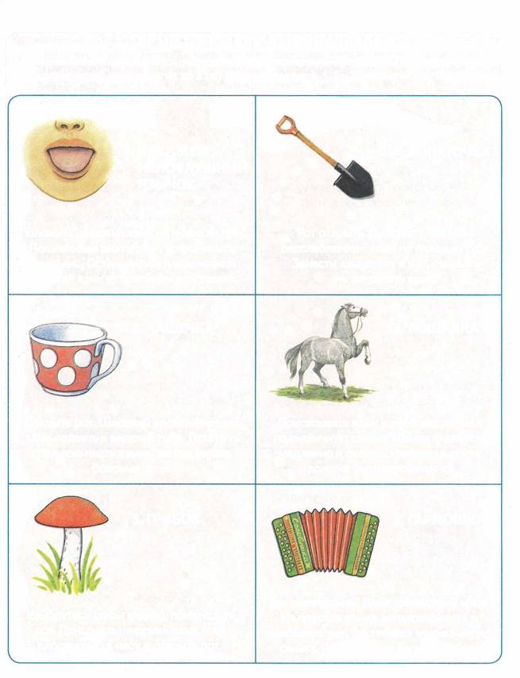
АРТИКУЛЯЦИОННАЯ ГИМНАСТИКА для шипящих звуков, соноров (л,р)
Все упражнения выполняются перед зеркалом. Упражнения 2,3,5, 11, 12 предполагают удержание статической позы под счёт до 5 (до 10); упражнения 1, 4, б—10 выполняются 10—15 раз.
1. НАКАЖЕМ НЕПОСЛУШНЫЙ ЯЗЫЧОК
2. ЛОПАТОЧКА
Положить широкий язык на нижнюю губу. Пошлепывая его губами, произносить: пя-пя-пя... Остановиться и удерживать широкий язык в спокойном положении.
Рот открыть. Положить широкий расслабленный язык на нижнюю губу. Занести «лопатку» в рот, стараясь не напрягать язык.
3. ЧАШЕЧКА
4. ЛОШАДКА
Открыть рот. Широкий расслабленный язык поднять к верхней губе. Прогнуть среднюю часть языка, загнув кверху боковые края.
Присасывать язык к нёбу, растягивая подъязычную связку. Щёлкать языком медленно и сильно. Нижняя челюсть должна быть неподвижна!
5. ГРИБОК
6. ГАРМОШКА
Рот приоткрыть. Язык присосать к нёбу.
Не опуская языка вниз, открывать и закрывать рот, растягивая подъязычную
связку. Губы должны быть в улыбке!
Улыбнуться (зубы видны), приоткрыть рот. Присосать широкий язык всей плоскостью к нёбу и открыть рот.

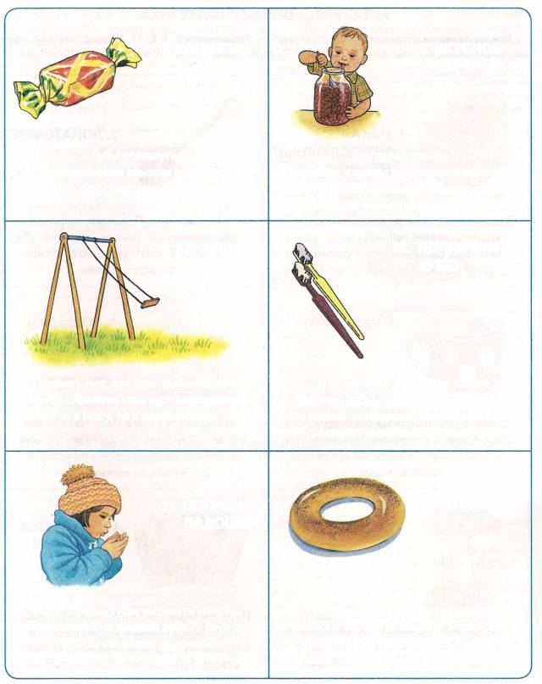
8. ВКУСНОЕ ВАРЕНЬЕ
7. КОНФЕТА
Губы сомкнуть. Напряжённым языком упираться то в одну щеку, то в другую.
Рот приоткрыть. Широким языком облизывать верхнюю губу, делая движения сверху вниз. Нижняя челюсть неподвижна!
9. КАЧЕЛИ
10. ПОЧИСТИМ ЗУБКИ
Сначала выполнять с закрытым ртом, затем — с открытым.
«Почистить» кончиком языка верхние зубы с внутренней стороны (слева — направо, сверху вниз). Нижняя челюсть неподвижна!
Открыть рот, как при произнесении звука А. Языком тянуться попеременно то к носу, то к подбородку.
11. ПОГРЕЕМ ЛАДОШКИ
12. БУБЛИК
Рот открыть. Губы вытянуть вперёд. Произность на выдохе звук X (х-х-х), как бы согревая ладошки.
Рот приоткрыть. Губы округлить и немного вытянуть вперёд. Упражнение делается без напряжения, одними губами. Нижняя челюсть неподвижна!

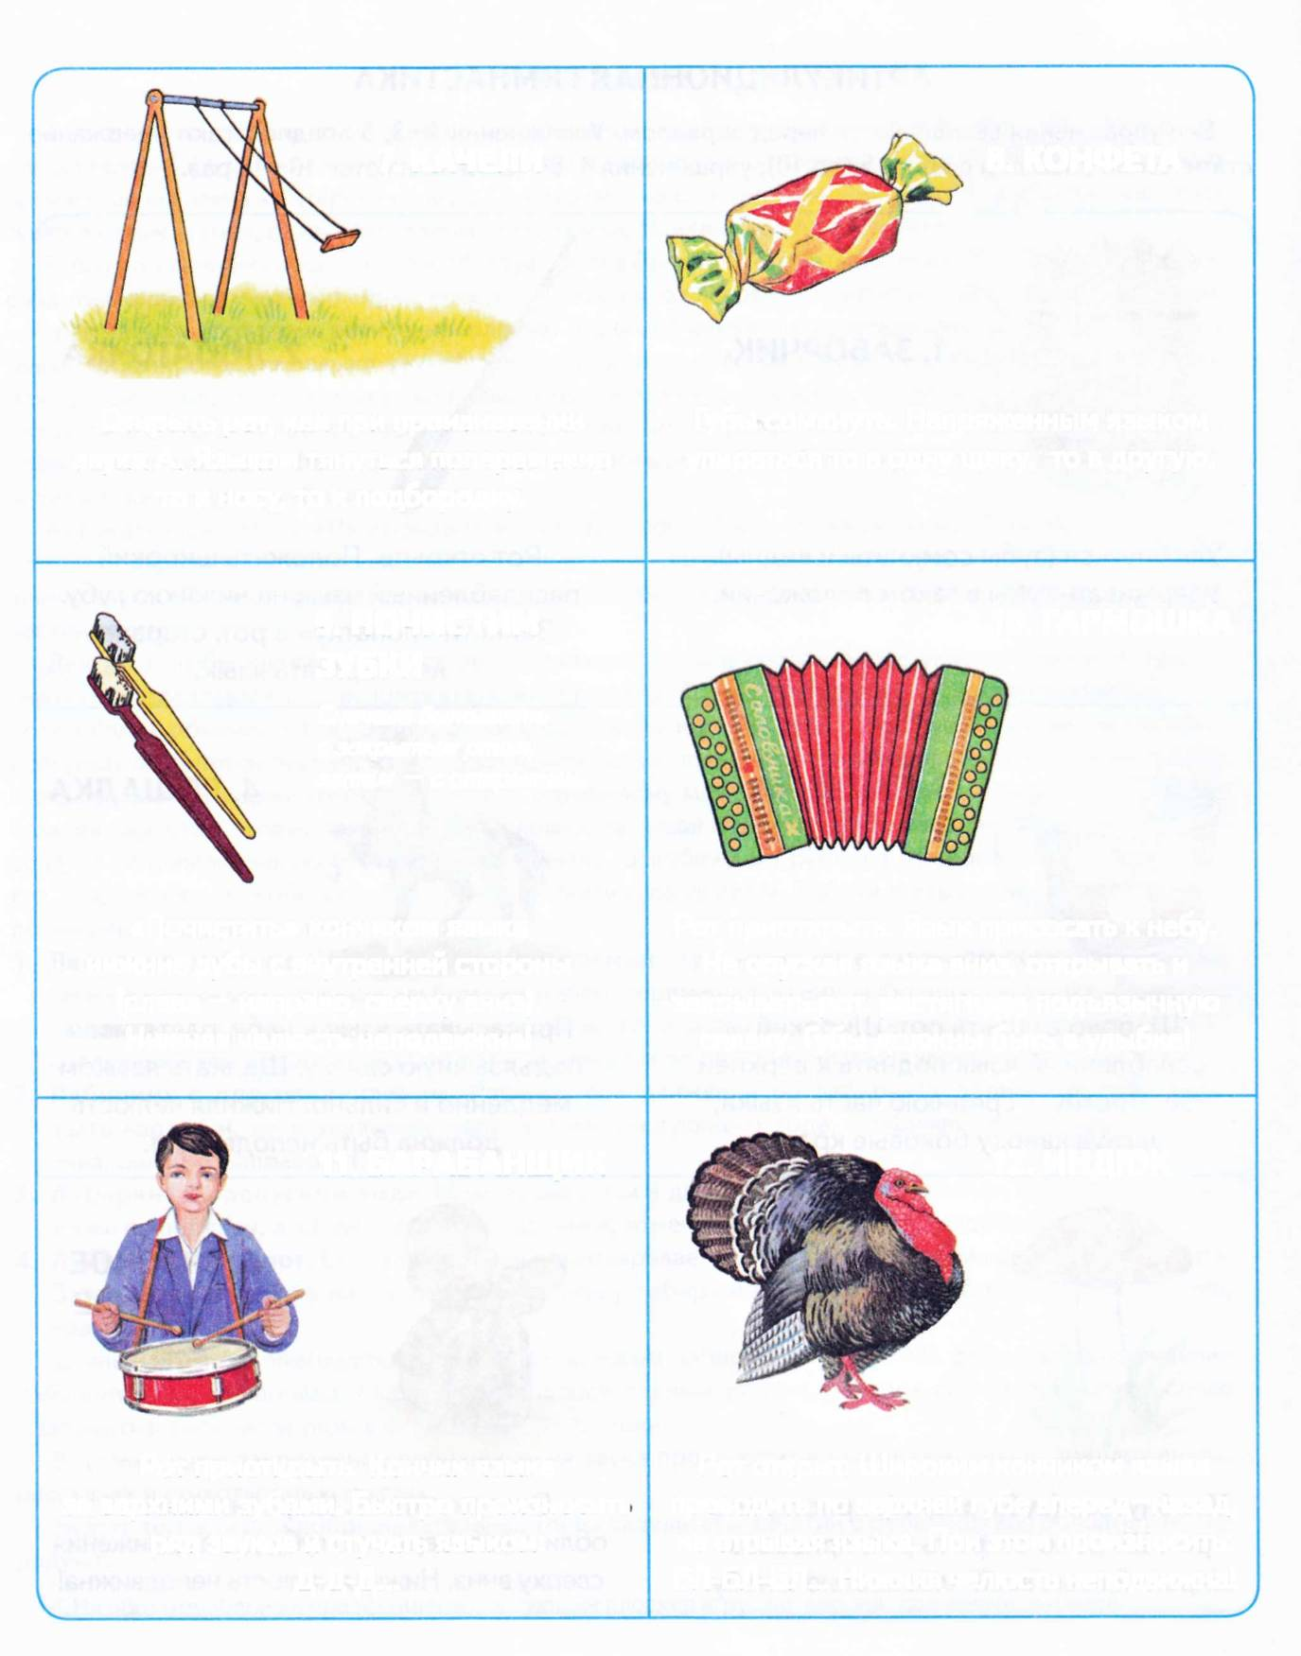

14. ИНДЮК
13. БАРАБАНЩИК
Рот открыт. Широким кончиком языка проводить по верхней губе вперед—назад, не отрывая языка. При этом произносить: БЛ-БЛ-БЛ... Нижняя челюсть неподвижна!
Рот приоткрыть. Кончик языка за верхними зубами. Быстро произносить ряд звуков и стучать языком:
д-д-д...

АРТИКУЛЯЦИОННАЯ ГИМНАСТИКА для свистящих звуков.
Все упражнения выполняются перед зеркалом. Упражнения 1—3 предполагают удержание статической позы под счет до 5 (до 10); упражнения 4-12 выполняются 10—15 раз.

2. ЗАБОРЧИК
1. УЛЫБКА
Улыбнуться (зубы видны). Удерживать губы в таком положении.
Удерживать сильно растянутые губы в улыбке. Зубы не видны.
4. НАКАЗАТЬ
НЕПОСЛУШНЫЙ
ЯЗЫЧОК
3. ПТЕНЧИК
Приоткрыть рот, спокойно положить
язык на нижнюю губу и, пошлёпывая его
губами, произносить «пя-пя-пя...»
Широко открыть рот, как можно дальше
разведя уголки губ. Язык лежит во рту
спокойно и неподвижно.
6. ТРУБОЧКА
5. ЛОПАТОЧКА
Открыть рот, высунуть широкий язык
и загнуть его боковые края вверх. Подуть
в «трубочку». Можно придерживать
«трубочку» из языка губами
Положить широкий расслабленный
язык на нижнюю губу. Занести «лопатку»
в рот, стараясь не напрягать язык
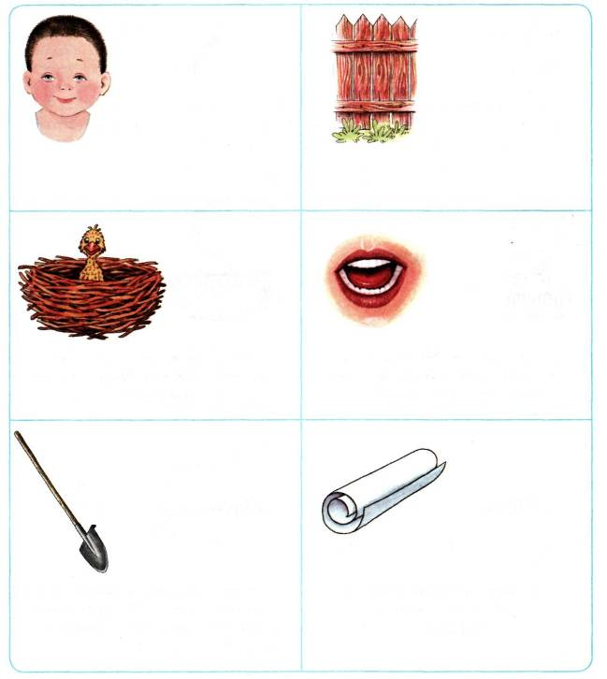

7. ОБЛИЖЕМ ГУБКИ
8. ПОЧИСТИМ ЗУБКИ
Сначала при закрытом, затем — при открытом рте
Рот открыть. Медленно, не отрывая
языка, облизать сначала верхнюю, затем
нижнюю губу по кругу.
«Почистить» кончиком языка нижние зубы
с внутренней стороны (слева — направо,
сверху вниз). Нижняя челюсть неподвижна.
10. ЗМЕЙКА
9. ЧАСИКИ
Растянуть губы в улыбку. Рот приоткрыть.
Кончиком узкого языка попеременно
дотрагиваться до уголков рта.
Рот открыть. Узкий язык сильно
выдвигать вперед и убирать обратно
в рот. Не прикасаться к губам и зубам.
12. ЗАГНАТЬ
МЯЧ
В ВОРОТА
11. КОНФЕТА
Рот закрыть, напряженным языком
упираться то в одну щеку,
то в другую.
Положить широкий язык на нижнюю губу
и плавно, со звуком Ф, задуть ватный шарик, лежащий на столе, между двумя кубиками. Щеки не должны надуваться.
